***ЛЕКЦІЯ 7***

**Побудова мікропроцесорних систем**

Мікропроцесорні системи (МПС) призначені для автоматизації обробки інформації і управління різними процесами. МПС є функціонально закінченим виробом, що складається з декількох цифрових пристроїв:

* Мікроконтролер (МК) – є ядром МПС
* Системна шина (СШ) - загальна магістраль обміну даними, через яку окремі пристрої (модулі), обмінюються даними. За функціональним призначенням поділяються на шину даних (ШД), шину адреси (ША) та шину управління (ШУ). Адреси і дані можуть передаватися по загальній сумісній шині адреси/даних (ШАД).
* Оперативний запам’ятовуючий пристрій (ОЗП)
* Постійний запам’ятовуючий пристрій (ПЗП).
* Зовнішні пристрої (ЗП) підключаються до системи за допомогою різних інтерфейсів із паралельними або послідовними протоколами обміну даними. До ЗП належать клавіатура, монітор, зовнішні носії інформації, датчики і перетворювачі інформації, різноманітні виконуючи пристрої.
* Для реалізації різних режимів роботи до мікропроцесорної системи підключають додаткові пристрої: контролери переривань, контролери прямого доступу до пам’яті (КПДП), програмовані переферійні адаптери (ППА) та інші.

Функціонування МПС зводиться до наступної послідовності дій: отримання даних від різних ЗП, обробка даних і видача результатів обробки на ЗП.

На прикладі 5.1. показано, яким чином виконується розподіл адрес для ОЗП та зовнішніх пристроїв (сторінка ПД має об’єм 256х8). Побудований селектор адреси для однієї сторінки, яка відводиться для адрес ЗП.

***Приклад 5.1.*** Побудувати МПС, до складу якої входять МК, *n* сторінок пам’яті даних (ПД), *m* сторінок пам’яті програм (ПП), *k* зовнішніх пристроїв (ЗП), контролер пріоритетних переривань (КПП, інт. 2 адреси), контролер прямого доступу до пам’яті (КПДП, інт. 2 адреси та адреси 4-6 рег.), програмований периферійний адаптер (ППА, 4 адреси, додатково три порти – А, В, С).

В одній сторінці (наприклад *n*) необхідно виділити область адрес, які будуть відповідати за вибір ЗП, оскільки в них загальний адресний простір з адресами ОЗП в цій сторінці. В нашому прикладі ППА має 4 адреси, КПДП – 8 адрес, ЗП – 6 * 2 = 12 адрес. Адреси одного пристрою повинні відрізнятись одним розрядом.

Таблиця 5.1. Розподіл адрес складових частин МПС

|  |  |
| --- | --- |
| **Складова частина МПС** | **Адреси** |
| ЗП1 | F0h, F1h |
| ЗП2 | F2h, F3h |
| ЗП3 | F4h, F5h |
| ЗП4 | F6h, F7h |
| КПП | F8h, F9h |
| ЗП5 | FCh, FDh |
| ЗП6 | FEh, FFh |
| ППА | C0h, C1h, C2h, C3h |
| КПДП | C4h, C5h – інт.  C6h, C7h, C8h, C9h, CAh, CBh |

Таблиця 5.2. Розподіл адрес КПДП

|  |  |
| --- | --- |
| **Складова частина КПДП** | **Адреси** |
| РС | 1100 0100 |
| РД | 1100 0101 |
| Лічильник B | 1100 0110 |
| Лічильник C | 1100 0111 |
| РК (регістр команд) | 1100 1000 |
| РАЗП (регістр адреси ЗП) | 1100 1001 |
| РН (регістр напрямку) | 1100 1110 |
| РАПД (регістр адреси ПД) | 1100 1111 |

На рис. 5.1 та 5.2 наглядно показано, як розподіляються адреси в   
ОЗП та загальну будову ОЗП відповідно.



Рис. 5.1. Адреси ЗП, ППА, КПДП в ОЗП



Рис. 5.2. Загальна будова ОЗП



Рис. 5.3. Підключення ПП, ПД до МК

На рис. 5.3 показана схема підключення до МК зовнішньої ПП, ПД. В одній сторінці ПД необхідно виділити область адрес, які будуть відповідати за вибір ЗП, оскільки в них загальний адресний простір. В нашому прикладі ППА представляється 4 адресами *C0h, C1h, C2h, C3h*. Адреси ЗП входять в область адрес F0h..FFh. На схемі рис. 5.3 можна побачити вже готовий селектора адреси (СА).

Побудова СА і буде наступним кроком проектування МПС.   
Селектор адреси 1 використовується для розподілу адрес ПД:

|  |  |
| --- | --- |
| 1111 | 1111 - FFh |
| 1111 | 0000 - F0h |
| 1100 | 1111 - CFh |
| 1100 | 0000 -C0h |

1. ЗП – область F0h-FFh (елемент &1);
2. ППА, КПДП – C0h – CFh (елемент &2).

Адреси, що залишились використовуються як адреси ОЗП. Одиничні сигнали (CC, dd) на виходах СА1 підключають адреси ЗП (СС) чи КПДП, ППА (dd), інші адреси ОЗП заблоковані.

СА1 зображений на рис. 5.4.



Рис. 5.4. Селектор адреси 1

Селектори адреси СА2…СА*k* використовуються для вибору ЗП, в залежності від адреси, що надходить. Підключення селекторів адреси до ЗП1…ЗП*k* та ППА зображено на рис. 5.5.

Наприклад, з приходом адреси F0h – буде вибрано РС1. Спрацьовує &3. Оскільки на виході елементу &1 = 1, яка поступає на вхід &3; А3, А2, А1 = 000; А0 = 0. Отже, на виході елементу &3 = 1.

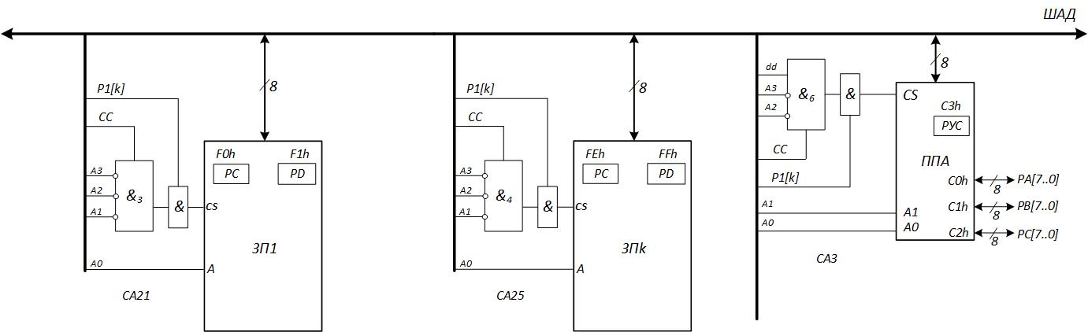

Рис. 5.5. Підключення селекторів адреси до ЗП та ППА

Побудова СА(ППА) наступна:

Одиничним сигналом з виходу елементу &6 вибирається ППА;

А1, А0 – вибирають порти РА, РВ, РС, РУС.

Підключення всіх селекторів адреси до ЗП1…ЗПk , ППА та КПДП зображено на рис. 5.6.

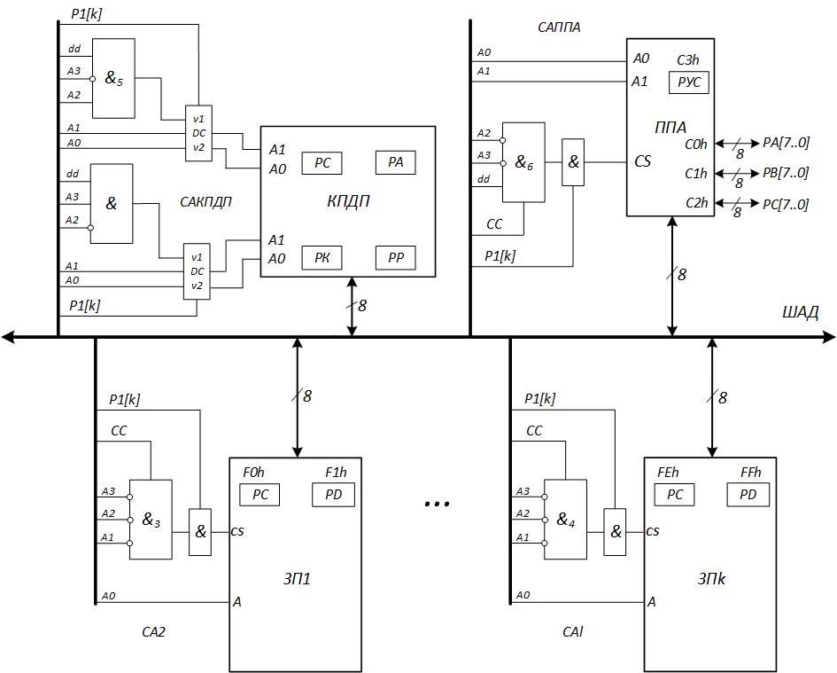

Рис. 5.6. Підключення селектора адреси ЗП1, ЗПk, КПДП, ППА